Grundschuke Bobitz

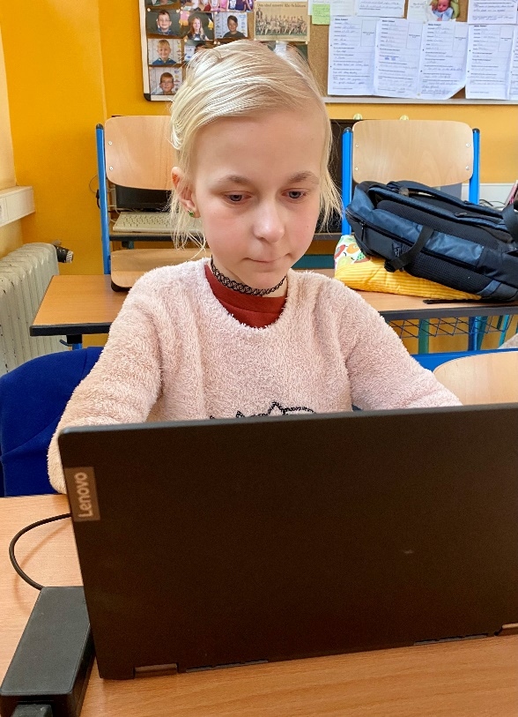

Name: Lucy Lorenz
Alter: 9 Jahre
Geburtstag: 17.5.2013
Wohnort: Beidendorf
Lieblingstier: Katze
Lieblingsbuch: Ponyhof liliengrün
Haustier: 12 Hühner und ein Hahn, 2 Katzen
Lieblingsfarbe: Lila
Lieblingsessen: Nudeln
Lieblingsfreunde: Janne, Paula, Frida, Milana, Ida
Warum möchtest du gerne Schulreporter werden?
Weil ich gerne eigene Geschichten schreiben möchte.

